**如何获取超星平台上的课程门户网址**

1. 打开网址http://fudan.mooc.chaoxing.com/portal，

选择右上角的登录方式进行登录。

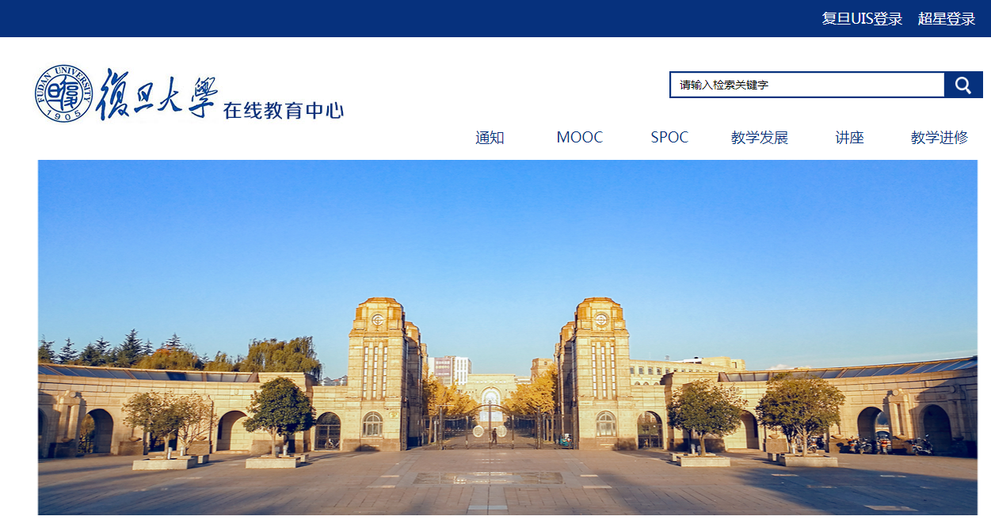

1. 登录之后，在左侧菜单栏选择“课程”，进入“我教的课”，点击

进入需要获取门户网址的课程。

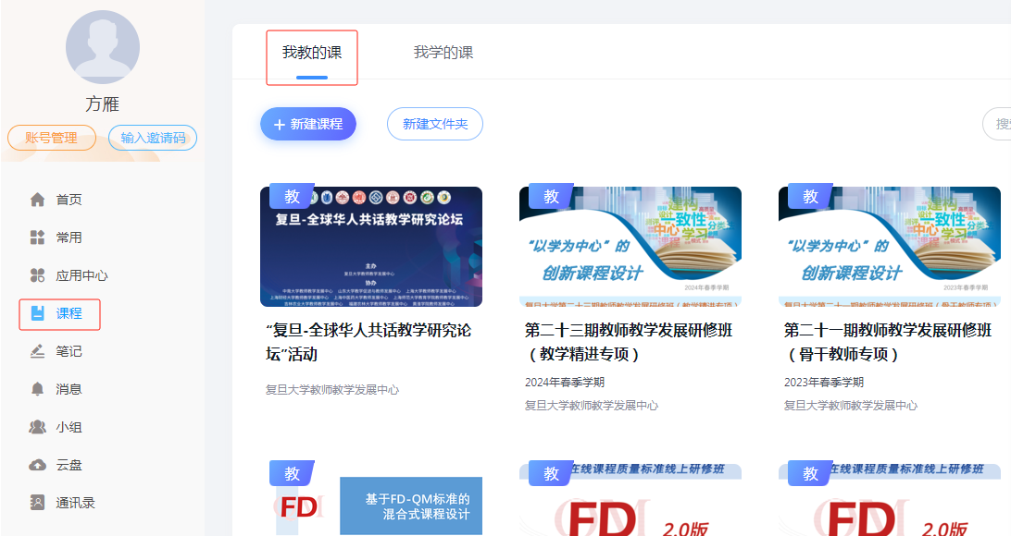

1. 点击左上角“课程门户”进入门户页面。

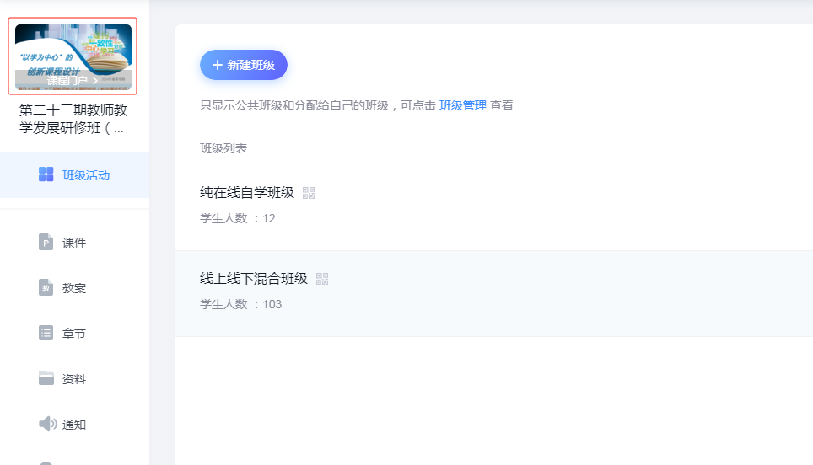

1. 获取课程门户页面网址。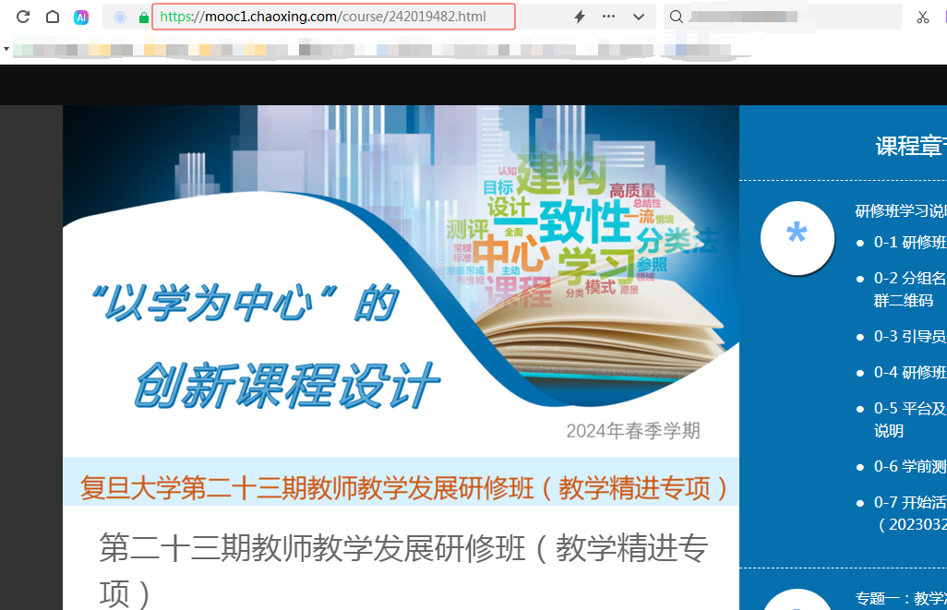

**雨课堂平台建设AI课程流程及相关说明**

1. **提供相关信息建设AI课程**
2. 有AI课程应用需求的老师，请把姓名、院系、课程名称、雨课堂id给到工作人员（赵淑青，18721363800-微信同号）
3. 工作人员会在雨课堂后台帮助老师建设AI课程
4. 雨课堂id获取方式：
5. 首先微信里搜索“雨课堂”公众号，并关注。
6. 请您在雨课堂公众号下方输入：我是谁
7. 获取的那段数字，就是您的雨课堂id

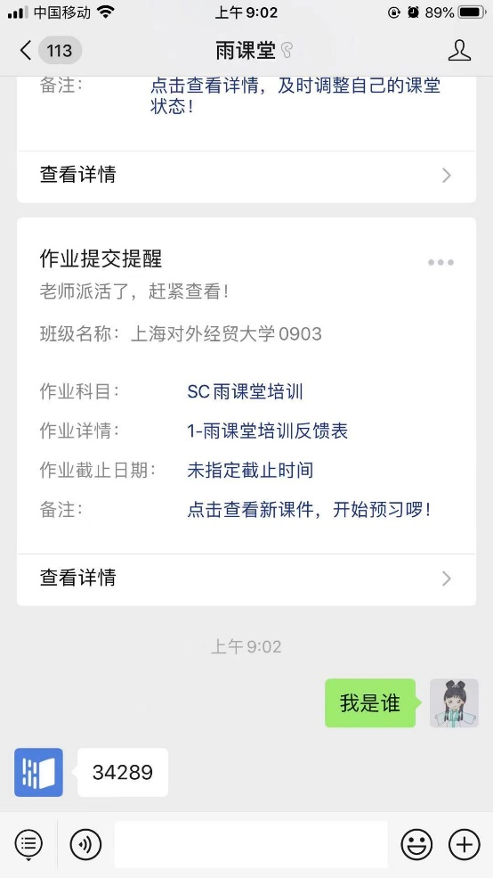

1. **课程网址提取**

（1）使用浏览器访问雨课堂网页版，输入：<https://www.yuketang.cn/>,点击右上角【登录网页版】，使用微信扫码登录。

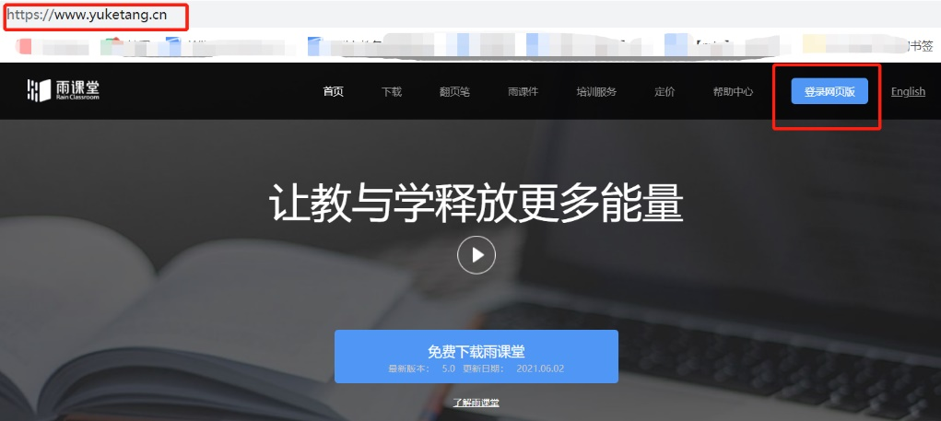

（2）登录后，在【我教的课】中，找到对应课程和班级，点击进入班级详情页面。

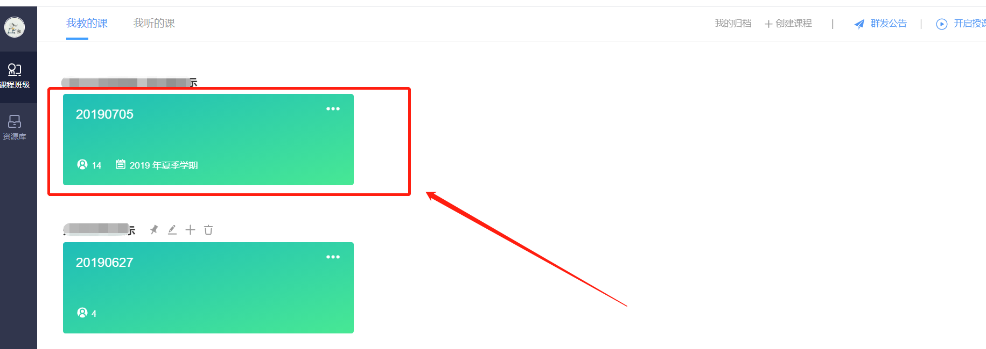

（3）复制下图中标红地址栏中的网址，即可完成雨课堂课程班级网址提取。

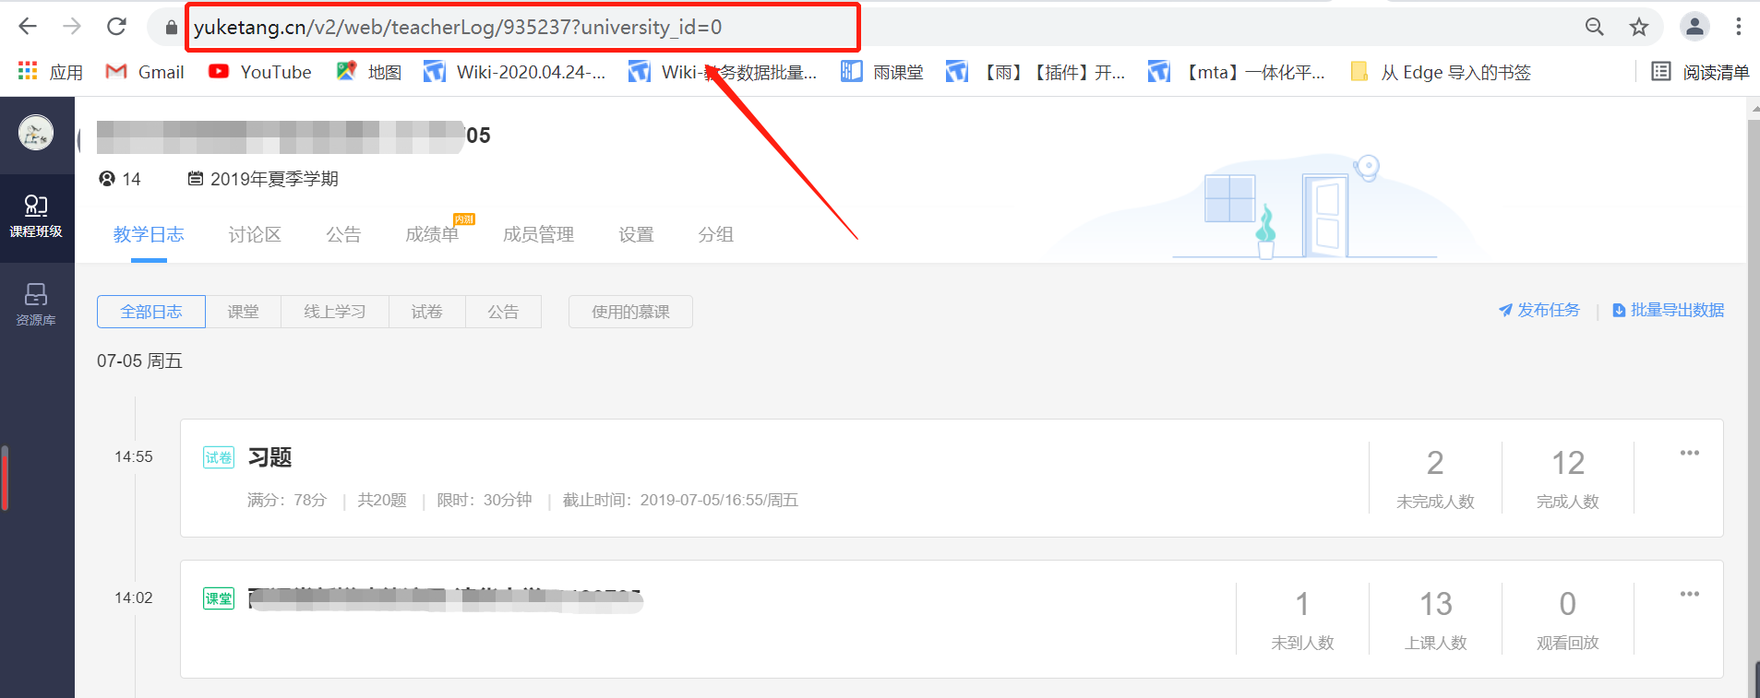

附件：**AI课程（培育版）**

|  |  |  |
| --- | --- | --- |
| **AI课程（培育版）** | | |
| **序号** | **模块** | **描述** |
| 1 | 24H智能学伴 | 基本问答、答疑，辅助学生自学；支持常用学习指令 |
| 2 | 一键出题 | 支持ppt课件、雨课堂平台视频，两个维度的一键出题功能 |
| 3 | 知识图谱 | 课程知识图谱搭建专属服务、各级知识点内容AI自动补充；支持设置知识点难易程度、知分、认知维度；支持教学班知识图谱学习，教师查看学生完成度、掌握程度 |
| 3 | 知识库 | 提供课程知识库端口，教师可以把课程内容及相关资料灌入，完成初级的资料读取、清洗、知识库建立等 |

**若老师有深度AI需求，请查看下列表格，具体价格可单独沟通。**

1. **AI课程（旗舰版）**

|  |  |  |
| --- | --- | --- |
| **序号** | **模块** | **描述** |
| 1 | 课程目标设计及课程应用场景适配 | **24H智能学伴：**基本的问答、答疑，辅助学生自学；更多系统指令、专业指令等，辅助老师定制学科个性化指令 |
| **备课辅助：**基本的问答生成内容，进行教学设计，教学案例生成，辅助老师定制学科个性化指令 |
| **题库建设：**自动生成习题插入题库；视频一键出题、插题；知识点智能组卷；辅助老师定制学科个性化习题生成 |
| **资源推荐：**  资源检索、推荐（文献、视频等）（指定来源，例如googlescholar）  学堂在线慕课资源智能检索、推荐；大模型的能力支持的外部资源内容检索、推荐；老师提供的资源的多维检索 |
| **知识图谱：**课程知识图谱搭建专属服务、各级知识点内容AI自动补充；支持设置知识点难易程度、知分、认知维度；支持教学班知识图谱学习，教师查看学生完成度、掌握程度 |
| **智能批改：**  常用作业辅助工具：例如英文润色、论文修改、报告生成等  学科自定义的个性化工具：例如写作选题建议等  AI可根据老师指定的规则自动进行作业分析、评价与改进反馈；辅助老师定制个性化批改指令 |
| **课堂授课辅助(校内课）**：校内教学专属，课上辅助课堂互动、参与问题讨论、提供反馈，实现同辈合作学习；课后进行课堂内容分析总结 |
| **教学管理：**1、智能分析学生学习数据，预测学习难点和易错点等，协助教师及时调整教学策略 2、学生行为分析，构建学生学习画像及多维评价指标，完成学情分析与诊断 |
| **智能体：**根据课程定制虚拟教学环境的智能体，通过和虚拟角色的对话，进行虚拟实智能体协作 |
| **多语言数字人：**  数字人形象定制、数字人声音克隆、多语言数字人服务。 |
| 2 | 课程内容智能分析 | 关联课程资源的智能字幕、知识导引、关键内容分析等 |
| 3 | 知识增强模型构建 | 课程内容及老师提供的资料读取、清洗、知识库建立等，构建课程专属的增强模型，用于后续其他功能的应用 |
| 4 | AI课程建设实施服务 | 明确AI课程建设目标 课程素材收集整理 建立课程增强模型 使用测试、持续迭代优化 正式上线交付使用 输出学期使用报告 形成案例宣传推广 |